【填寫說明】
- 此份文件格式僅供2020年「 5G領航創新應用競賽」之概念組參賽團隊使用。實作組參賽團隊請至參賽文件下載區下載：實作組設計構想書。
- 參賽作品需符合五大垂直領域應用，請於封面頁「垂直應用領域」欄位中勾選一項領域（單選題，僅可選擇單一領域進行提案，違者將喪失參賽資格）。
- 相關圖片或影片連結請上傳至通訊大賽「 5G領航創新應用競賽」報名系統，不需附於此文件中。
- 目錄對照頁碼請務必依照實際頁數填寫。
- 內文字體請使用12號字體以上之標楷體，並編列頁碼。
- 內文總頁數不得超過10頁；不含封面、目錄及參考文獻。
- 指導老師(含專家)相關資訊皆不得以任何形式標示於參賽文件中，違者將喪失參賽資格。
- 請於7/15(三)中午12點前以PDF檔上傳至通訊大賽「 5G領航創新應用競賽」報名系統。
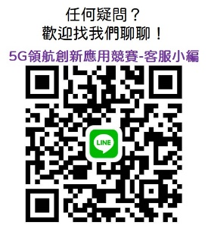
- 此頁不需繳交，請於文件完成撰寫後刪除。
如有任何疑問可聯繫0968083055黃小姐，
或加入Line客服帳號：5gplus

2020通訊大賽
5G領航創新應用競賽

概念組
概念企劃提案書

參賽編號
參賽隊伍名稱
參賽作品名稱
垂直應用領域  （單選題） | □遊戲領域 □展演領域 □交通領域  □製造領域 □運動領域

目錄
一、 提案摘要 4
二、 背景與構想動機 4
三、 提案說明 4
四、 與5G技術之聯結性 5
五、 創意與創新性 5
六、 商轉可行性 6
七、 參考文獻 6

- 提案摘要
請提供300字內之提案描述。
- 背景與構想動機
請說明應用領域現況背景，並依據現況之問題說明構想動機與欲解決議題。
- 提案說明
請完整說明提案內容，至少需包含結合之技術、應用範圍、使用對象、亮點與預期效益等，但不限於上述。
- 與5G技術之聯結性
請說明5G技術如何突顯與強化該提案於領域之應用優勢，並說明與過去4G環境應用下之差異。
- 創意與創新性
提案新穎與創意處，說明其如何解決或改善現有方案之不足，並附上比較表格圖。(比較項目可包含功能實用性、達成效益、商業價值…等)
- 商轉可行性
請說明提案應用之領域市場需求評估與未來五年商品化程度。
- 參考文獻

